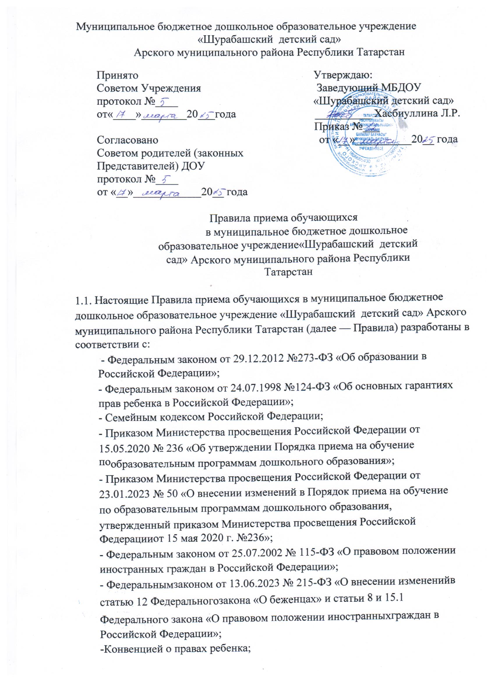
-Порядком организации и осуществления образовательной деятельности по основным общеобразовательным программам – образовательным программам дошкольного образования, утвержденным приказом Министерства просвещения Российской Федерации от 31.07.2020 № 373;
-Приказом Министерства просвещения Российской Федерации от 01.12.2022 №1048 «О внесении изменений в Порядок организации и осуществления образовательной деятельности по основным общеобразовательным программам – образовательным программам дошкольного образования, утвержденный приказом Министерства просвещения Российской Федерации от 31 июля 2020 г. № 373»;
-Административным регламентом муниципальной услуги «Постановка на учет и зачисление детей в образовательные учреждения, реализующие основную общеобразовательную программу дошкольного образования (детские сады)»;
-Уставом муниципального бюджетного дошкольного образовательного учреждения «Шурабашский детский сад» Арского муниципального района Республики Татарстан (далее – МБДОУ)

1.2. Настоящие Правила регламентируют:
-прием на обучение в МБДОУ, осуществляющее образовательную деятельность по образовательной программе дошкольного образования;
-прием иностранных граждан и лиц без гражданства, в том числе соотечественников за рубежом, в МБДОУ за счет бюджетных ассигнований федерального бюджета, бюджетов субъектов Российской Федерации и местных бюджетов осуществляется в соответствии с международными договорами Российской Федерации, Федеральным законом от 29.12.2012 №273-ФЗ «Об Образовании в Российской Федерации» и настоящими Правилами.
1.3. Целью настоящих Правил является обеспечение доступности дошкольного образования в МБДОУ.
1.4. Настоящие Правила обеспечивают прием в МБДОУ граждан, имеющих право на получение дошкольного образования, а также проживающих на территории, за которой закреплено МБДОУ (далее – закрепленная территория). 1.5. Настоящие Правила приема детей в МБДОУ регулируют:
-прием детей в МБДОУ;
-ведение документации по приему детей в МБДОУ; - комплектование воспитанников МБДОУ.
1.6. Правила размещаются на информационном стенде и на официальном сайте МБДОУ в информационно-телекоммуникационной сети «Интернет».

2. Прием обучающихся в МБДОУ

2.1. Ребенок, в том числе усыновленный (удочеренный) или находящийся под опекой или попечительством в семье, включая приемную семью либо случаях, предусмотренных законами субъектов Российской Федерации, патронатную семью, имеет право преимущественного приема на обучение по основным общеобразовательным программам в МБДОУ, в которой обучаются его брат и (или) сестра (полнородные и неполнородные, усыновленные (удочеренные),
дети, опекунами (попечителями) которых являются родители (законные представители) этого ребенка, или дети, родителями (законными представителями) которых являются опекуны (попечители) этого ребенка, за исключением случаев, предусмотренных частями 5 и 6 статьи 67 Федерального закона от 29 декабря 2012 г. №273-ФЗ «Об образовании в Российской Федерации».

2.2. МБДОУ обязано ознакомить родителей (законных представителей) ребенка со своим Уставом, лицензией на осуществление образовательной деятельности, с образовательной программой дошкольного образования и другими документами, регламентирующими организацию и осуществление образовательной деятельности, права и обязанности воспитанников.

Копии указанных документов, информация о сроках приема документов размещаются на информационном стенде МБДОУ и на официальном сайте МБДОУ в информационно-телекоммуникационной сети «Интернет». Также размещается на информационном стенде МБДОУ и на официальном сайте МБДОУ Постановление исполнительного комитета Арского муниципального района Республики Татарстан о закреплении образовательных организаций за конкретными территориями Арского муниципального района, издаваемое не позднее 1 апреля текущего года.
МБДОУ также предоставляет для ознакомления родителям (законным представителям) ребенка указанные документы при подаче заявления о приеме в МБДОУ. Ответственным за ознакомление с документами является заведующий МБДОУ.
2.3. Факт ознакомления родителей (законных представителей) ребенка с документами, указанными в п. 2.2. настоящих Правил, фиксируется в заявлении о приеме в МБДОУ и заверяется личной подписью родителей (законных представителей) ребенка.
2.4. Прием в МБДОУ осуществляется в течение всего календарного года при наличии свободных мест.
2.5. Прием в МБДОУ осуществляется по протоколу Комиссии по комплектованию образовательных учреждений, реализующих основную общеобразовательную программу дошкольного образования Исполнительного комитета Арского муниципального района Республики Татарстан (далее – Комиссия по комплектованию), а также при присвоении в автоматизированной информационной системе «Электронный детский сад» (далее – Система) заявлению родителя (законного представителя) о постановке на учет статуса «Направлен в ДОУ».
2.6. Прием детей в МБДОУ осуществляется по личному заявлению родителя (законного представителя) ребенка.
2.7. Заявление о приеме представляется в МБДОУ на бумажном носителе и (или) в электронной форме через единый портал государственных и муниципальных услуг (функций) и (или) региональные порталы государственных и муниципальных услуг (функций).
2.8. В связи с тем, что в электронном заявлении отсутствует подпись родителей (законных представителей), заявление заверяется их подписью при представлении в МБДОУ всех необходимых документов. При регистрации

3
заявлений, поданных в электронном виде, в журнале регистрации заявлений о приеме в МБДОУ указываются две даты:
1-я – дата заполнения подачи заявления (отсылки заявления); 2-я – дата представления всех необходимых документов.
2.9. Независимо от формы подачи заявления (в электронном или бумажном виде) родители (законные представители) детей заполняют соответствующий бланк (шаблон) заявления, размещенный на официальном сайте МБДОУ в сети Интернет, на информационном стенде МБДОУ.
2.10. В заявлении для приема родителями (законными представителями) ребенка указываются следующие сведения:
а) фамилия, имя, отчество (последнее – при наличии) ребенка; б) дата рождения ребенка;
в) реквизиты записи акта о рождении ребенка или свидетельства о рождении ребенка;
г) адрес места жительства (места пребывания, места фактического проживания) ребенка;
д) фамилия, имя, отчество (последнее – при наличии) родителей (законных представителей) ребенка;
е) реквизиты документа, удостоверяющего личность родителя (законного представителя) ребенка;
ж) реквизиты документа, подтверждающего установлении опеки (при наличии); з) адрес электронной почты, номер телефона (при наличии) родителей (законных представителей) ребенка.
и) о выборе языка образования, родного языка из числа языков народов Российской Федерации, в том числе русского языка как родного языка;
к) о потребности в обучении ребенка по адаптированной образовательной программе дошкольного образования и (или) в создании специальных условий для организации обучения и воспитания ребенка-инвалида в соответствии с индивидуальной программой реабилитации инвалида (при наличии);
л) о направленности дошкольной группы;
м) о необходимом режиме пребывания ребенка; н) о желаемой дате приема на обучение.
2.11. Подписью родителей (законных представителей) ребенка фиксируется также в заявлении о приеме согласие на обработку их персональных данных и персональных данных ребенка в порядке, установленном законодательством Российской Федерации.
2.12. При приеме ребенка в МБДОУ родители (законные представители) ребенка предъявляют следующие документы:
- документ, удостоверяющий личность родителя (законного представителя) ребенка, либо документ удостоверяющий личность иностранного гражданина или лица без гражданства в РФ в соответствии со статьей 10 Федерального закона от 25.07.2002 №115-ФЗ «О правовом положении иностранных граждан в Российской Федерации»;
- документ, подтверждающий установление опеки (при необходимости);
- документ психолого-медико-педагогической комиссии (при необходимости);
- документ, подтверждающий потребность в обучении в группе оздоровительной направленности (при необходимости).

4
Для направления родители (законные представители) ребенка дополнительно предъявляют документ, подтверждающий наличие права на специальные меры поддержки (гарантии) отдельных категорий граждан и их семей (при необходимости), а также вправе предъявить свидетельство о рождении ребенка, выданное на территории Российской Федерации или выписку из Единого государственного реестра записей актов гражданского состояния, содержащую реквизиты записи акта о рождении ребенка, и свидетельство о регистрации ребенка по месту жительства или по месту пребывания на закрепленной территории по собственной инициативе. При отсутствии свидетельства о регистрации ребенка по месту жительства или по месту пребывания на закрепленной территории родитель (законный представитель) ребенка предъявляет документ, содержащий сведения о месте пребывания, месте фактического проживания ребенка.
Родители (законные представители) ребенка, являющиеся иностранными гражданами или лицами без гражданства, дополнительно предъявляют документ(-ы), удостоверяющий(е) личность ребенка и подтверждающий(е) законность представления прав ребенка, а также документ, подтверждающий право заявителя на пребывание в Российской Федерации. Иностранные граждане и лица без гражданства все документы представляют на русском языке или вместе с заверенным переводом на русский язык.
Для приема родители (законные представители) ребенка дополнительно предъявляют в образовательную организацию свидетельство о рождении ребенка или выписку из Единого государственного реестра записей актов гражданского состояния, содержащую реквизиты записи акта о рождении ребенка (для родителей (законных представителей) ребенка - граждан Российской Федерации), свидетельство о регистрации ребенка по месту жительства или по месту пребывания на закрепленной территории или документ, содержащий сведения о месте пребывания, месте фактического проживания ребенка.
2.13. Копии предъявляемых при приеме документов хранятся в МБДОУ.
2.14. Дети с ограниченными возможностями здоровья принимаются на обучение по адаптированной программе дошкольного образования только с согласия родителей (законных представителей) ребенка и на основании рекомендаций психолого-медико-педагогической комиссии.
2.15. Требование представления иных документов для приема детей в МБДОУ в части, не урегулированной законодательством об образовании, не допускается.
2.16. Заявление о приеме в МБДОУ и копии документов, представленные родителями (законными представителями) ребенка, регистрируются заведующим МБДОУ или должностным лицом, заменяющим заведующего во время его отсутствия, в журнале приема заявлений о приеме в МБДОУ. После регистрации заявления родителям (законным представителям) ребенка выдается документ (расписка), заверенный подписью должностного лица МБДОУ, ответственного за прием документов, содержащий индивидуальный номер заявления и перечень представленных при приеме документов.
2.17. В случае, если на момент подачи заявления о приеме в МБДОУ предъявлены не все необходимые документы, указанные в п.2.12. настоящих Правил, в журнале приема заявлений о приеме в ДОУ делается

5
соответствующая отметка. При регистрации подобных заявлений в журнале приема заявлений о приеме в ДОУ указываются две даты:
- 1-я – дата подачи заявления;
- 2-я – дата представления всех необходимых документов. Отсутствие документа (документов) не может быть основанием для отказа в приеме заявления. Однако приказ о зачислении детей в данном случае, а также при подаче заявления в электронном виде, издается в течение 3 рабочих дней после представления всех необходимых документов.
Заявление и документы для зачисления в МБДОУ должны быть представлены родителями (законными представителями) детей в срок до 30 календарных дней после присвоения заявлению о постановке на учет в Системе статуса «Направлен в ДОУ».
2.18. После приема документов, указанных в пункте 2.12. настоящих Правил, МБДОУ заключает договор об образовании по образовательным программам дошкольного образования с родителями (законными представителями) ребенка. Договор оформляется на бумажном носителе в двух экземплярах, один из которых хранится в личном деле обучающегося в МБДОУ, другой – у родителей (законных представителей) ребенка.
2.19. Заведующий МБДОУ издает приказ о зачислении ребенка в МБДОУ в течение 3 рабочих дней после заключения договора.
2.20. Приказ о зачислении ребенка в МБДОУ в трехдневный срок после издания размещается на информационном стенде МБДОУ, а реквизиты приказа, наименование группы, число детей, зачисленных в указанную группу, размещаются на официальном сайте МБДОУ в сети Интернет.
2.21. На каждого ребенка, зачисленного в МБДОУ, оформляется личное дело, в котором хранятся все предоставленные родителями (законными представителями) ребенка документы.
2.22. Сведения об обучающихся, зачисленных в МБДОУ, вносятся в Книгу учета движения детей, которая предназначена для регистрации сведений о детях и контроля за движением контингента детей в МБДОУ. Книга учета движения детей МБДОУ нумеруется постранично, прошнуровывается, скрепляется подписью заведующего МБДОУ и печатью МБДОУ.

3. Основания для отказа в зачислении обучающегося в МБДОУ

3.1. Родителям (законным представителям) ребенка может быть отказано в приеме ребенка в МБДОУ в случае, если:
- в МБДОУ отсутствуют свободные места;
- в Системе отсутствует информация о направлении ребенка в МБДОУ;
- родители (законные представители) не представили необходимые для приема документы согласно п. 2.12. настоящих Правил. Ребенок в данном случае остается на учете и направляется в МБДОУ после подтверждения родителем (законным представителем) нуждаемости в предоставлении места;
- родители (законные представители) обратились в МБДОУ по истечении срока 30 дней после присвоения заявлению о постановке на учет в Системе статуса «Направлен в ДОУ».
3.2. В случаях, указанных в п. 3.1 настоящих Правил, заведующий МБДОУ в заявлении визирует отказ в приеме на заявлении родителей (законных представителей) ребенка для дальнейшего решения вопроса об устройстве
6
ребенка в другую дошкольную образовательную организацию путем обращения в орган местного самоуправления, осуществляющий управление в сфере образования.

4. Порядок взаимодействия МБДОУ с Комиссией по комплектованию по вопросам комплектования контингента МБДОУ

4.1. В целях комплектования МБДОУ обучающимися на очередной учебный год до 15 мая текущего года МБДОУ предоставляет в Комиссию по комплектованию информацию о количестве свободных мест в группах, в соответствии с каждой возрастной категорией обучающихся в очередном учебном году.
4.2. Заведующий МБДОУ в течение 1 рабочего дня с момента обращения родителей (законных представителей) с заявлением о зачислении в МБДОУ присваивает заявлению в Системе статус «Зачислен в ДОУ».
4.3. В случае неявки родителей (законных представителей) в МБДОУ в срок до 30 дней после присвоения заявлению в Системе статуса «Направлен в ДОУ», заведующий МБДОУ уведомляет Комиссию по комплектованию об обучающихся, не поступивших в МБДОУ для зачисления.
4.4. В целях доукомплектования МБДОУ обучающимися в текущем учебном году при наличии (появлении) свободных мест в МБДОУ проводятся следующие мероприятия:
- до 20 числа каждого месяца МБДОУ уведомляет Комиссию по комплектованию об изменениях в структуре мест в группах, о зачислении и отчислении обучающихся, наличии свободных мест в соответствии с каждой категорией обучающихся;
- МБДОУ уведомляет Комиссию по комплектованию о зачислении обучающегося в МБДОУ, представляя выписку из приказа о зачислении обучающегося и об обучающихся, не явившихся в МБДОУ в установленные сроки.

5. Заключительные положения

5.1. Настоящие Правила являются локальным нормативным актом ДОУ, принимаются на Совете Учреждения с учетом предложений, утверждаются (либо вводятся в действие) приказом заведующего ДОУ.
5.2. Все изменения и дополнения, вносимые в настоящие Правила, оформляются в письменной форме в соответствии с действующим законодательством Российской Федерации.
5.3. После принятия Правил (или изменений и дополнений отдельных пунктов и разделов) в новой редакции предыдущая редакция автоматически утрачивает силу.
5.4. Настоящие Правила доводятся до сведения педагогических работников под
роспись.

7
Лист ознакомления
с Правилами приема обучающихся в муниципальное бюджетное дошкольное образовательное учреждение «Шурабашский детский сад»
Арского муниципального района Республики Татарстан
№ Ф.И.О Должность Дата Подпись п/п ознакомления работника

1. заведующий
2. воспитатель

9

